**TRƯỜNG ĐẠI HỌC VĂN LANG**

KHOA CÔNG NGHỆ THÔNG TIN

**MÔN NHẬP MÔN CÔNG NGHỆ PHẦN MỀM**

**BÀI BÁO CÁO ĐỒ ÁN CUỐI KÌ TUẦN 2**

|  |  |  |
| --- | --- | --- |
| **GVHD** | **:** | Th.S Nguyễn Văn Trung |
| **Môn** | **:** | Nhập Môn Công Nghệ Phần Mềm |
| **LHP** | **:** | 233_71ITSE41003_0203 |
| **Nhóm thực hiện** | **:** | Nhóm KING OF ALL TRADES |

*Thành phố Hồ Chí Minh, ngày 14 tháng 07 năm 2024.***ĐÁNH GIÁ THÀNH VIÊN NHÓM TUẦN 2**

|  |  |  |  |
| --- | --- | --- | --- |
| **STT** | **MSSV** | **Họ Tên** | **Tỷ trọng đóng góp** |
| 1 | 2274802010983 | Kim Đặng Tùng Uy | 100% |
| 2 | 2274802010991 | Nguyễn Khắc Vĩ | 100% |
| 3 | 2274802010783 | Nguyễn Minh Tâm | 100% |

**LỜI CẢM ƠN**

Để hoàn thành dự án “Xây dựng một ứng dụng app mobile đọc các thông tin của thẻ visa master có gắn chip” nhóm xin được bày tỏ lòng biết ơn đến giảng viên phụ trách cùng toàn thể giảng viên Trường Đại học Văn Lang đã truyền đạt cho chúng em những kiến thức bổ ích, những kỹ năng cần thiết để hoàn thành bài tiểu luận của chúng em.

Đặc biệt, nhóm chúng em xin được bày tỏ lòng biết ơn chân thành tới thầy Nguyễn Văn Trung - giảng viên hướng dẫn môn Nhập Môn Công Nghệ Phần Mềm đã chỉ dạy, quan tâm và cho chúng em những lời động viên cũng như bài học kinh nghiệm hữu ích giúp nhóm chúng em hoàn thành dự án.

Nhóm xin chúc quý thầy cô sức khỏe và thành công trong công việc và cuộc sống. Mặc dù đã rất cố gắng nhưng do trình độ chuyên môn còn hạn chế nên trong quá trình nghiên cứu nhóm chúng em còn gặp nhiều khó khăn và không tránh khỏi những sai sót. Vì vậy, chúng em rất mong nhận được những ý kiến đóng góp phản hồi từ phía thầy, cô để bài tiểu luận của nhóm chúng em được hoàn thiện hơn.

Tập thể nhóm xin trân trọng cảm ơn!

**Mục Lục**

**KẾ HOẠCH DỰ ÁN** 5

**1.** **Project Plan** 5

**2.** **Timeline trong tuần 2:** 6

**3.** **Các Mốc Chính** 6

**TIẾN ĐỘ DỰ ÁN** 8

**1.** **Phân Tích Rủi Ro** 8

**2.** **Tạo Product Backlog** 8

**3.** **Sprint Backlog** 9

**4.** **Use Case Diagram** 9

**KIỂM TRA NỘI DUNG** 15

**1.** **Burndown Chart:** 15

**2.** **Bảng Phân Rã Công Việc:** 15

# **KẾ HOẠCH DỰ ÁN**

1. **Project Plan**

Sao nhiều lần cập nhật dưới đây là bản phân rã công việc hoàn chỉnh cho tuần 2:

|  |  |  |  |  |  |  |  |  |
| --- | --- | --- | --- | --- | --- | --- | --- | --- |
| **Sprint**  **(tuần)** | **STT** | **Tên công việc** | **Loại công việc** | **Effort (h)** | **Thứ tự ưu tiên** | **Người thực hiện** | **Ngày bắt đầu** | **Ngày kết thúc** |
| **2** | **8** | **Viết các phân tích rủi ro** | **Task** | **8** | **High** | **Tùng Uy** | **07-07-24** | **08-07-24** |
| 8.1 | Phân tích các rủi ro tiềm ẩn | Sub task | 2 | High | Tùng Uy | 07-07-24 | 07-07-24 |
| 8.2 | Đánh giá tần suất và mức độ ảnh hưởng | Sub task | 2 | High | Tùng Uy | 07-07-24 | 07-07-24 |
| 8.3 | Phát triển giải pháp để giảm thiểu rủi ro | Sub task | 2 | High | Tùng Uy | 08-07-24 | 08-07-24 |
| 8.4 | Lập bảng rủi ro | Sub task | 2 | High | Tùng Uy | 08-07-24 | 08-07-24 |
| **9** | **Tạo Product Backlog** | **Epic** | **16** | **High** | **Cả Nhóm** | **09-07-24** | **09-07-24** |
| 9.1 | Viết mô tả User story | Story | 6 | High | Tùng Uy | 08-07-24 | 08-07-24 |
| 9.2 | Viết các vai trò tham gia | Story | 4 | High | Tùng Uy | 08-07-24 | 09-07-24 |
| 9.3 | Viết các điều kiện ràng buộc | Story | 6 | High | Khắc Vĩ | 09-07-24 | 09-07-24 |
| 9.4 | Viết các điều kiện trước | Story | 2 | Medium | Minh Tâm | 09-07-24 | 09-07-24 |
| 9.5 | Viết mô tả Stakeholder | Story | 3 | Medium | Minh Tâm | 09-07-24 | 09-07-24 |
| **10** | **Tạo Sprint Backlog** | **Epic** | **7** | **High** | **Khắc Vĩ** | **10-07-24** | **11-07-24** |
| 10.1 | Chọn các User Story cho từng Sprint | Story | 4 | High | Khắc Vĩ | 10-07-24 | 10-07-24 |
| 10.2 | Viết thời gian của mỗi sprint thực hiện | Story | 2 | Medium | Khắc Vĩ | 10-07-24 | 10-07-24 |
| 10.3 | Phân công trách nhiệm | Story | 1 | Low | Tùng Uy | 11-07-24 | 11-07-24 |
| 10.4 | Tạo Sprint Backlog | Story | 1 | High | Khắc Vĩ | 11-07-24 | 11-07-24 |
| **11** | **Vẽ use case diagram** | **Task** | **6** | **High** | **Cả Nhóm** | **12-07-24** | **13-07-24** |
| 11.1 | Đăng nhập và quản lý tài khoản | Sub task | 2 | Medium | Tùng Uy | 12-07-24 | 13-07-24 |
| 11.2 | Quản lý danh sách và tương tác với nội dung | Sub task | 2 | High | Tùng Uy | 12-07-24 | 13-07-24 |
| 11.3 | Thực hiện thanh toán và quản lý đơn hàng | Sub task | 2 | High | Khắc Vĩ | 12-07-24 | 13-07-24 |

1. **Timeline trong tuần 2:**

07/07

09/07

10/07

Triển khai Sprint Backlog

Tạo Product Backlog

Phân tích rủi ro

Vẽ Use Case Diagram

12/07

1. **Các Mốc Chính**

Bảng dưới đây liệt kê các mốc chính của dự án và khung thời gian tương ứng.

| **Mốc thời gian** | **Ngày** | **Mô tả** |
| --- | --- | --- |
| Phân tích rủi ro | 07/07/2024 | Xác định và đánh giá các yếu tố có thể gây ra rủi ro cho dự án hoặc hệ thống. |
| Tạo Product Backlog | 09/07/2024 | Tạo danh sách các công việc, user story cần thực hiện trong hệ thống |
| Triển khai Sprint Backlog | 10/07/2024 | Triển khai các mục tiêu và các công việc cụ thể có trong Product Backlog hoàn thành trong ba Sprint theo tuần |
| Vẽ Use Case Diagram | 12/07/2024 | Vẽ mô tả các hành vi của hệ thống từ góc nhìn của người dùng |

# **TIẾN ĐỘ DỰ ÁN**

1. **Phân Tích Rủi Ro**
2. ***Định nghĩa rủi ro (Risk Definition)***

*Risk ID:* Mã định danh duy nhất cho mỗi rủi ro (Ví dụ: R-01, R-02, R-03).

*Risk Category:* Phân loại rủi ro theo các nhóm chính (Ví dụ: Kỹ Thuật, Nhân lực).

*Risk Description:* Mô tả chi tiết về rủi ro (Ví dụ: Mất dữ liệu khi lưu trữ thông tin thẻ).

*Cause(s):* Nguyên nhân gây ra rủi ro (Ví dụ: Lỗi phần mềm, hỏng phần cứng).

*Consequence(s):* Hậu quả nếu rủi ro xảy ra (Ví dụ: Mất dữ liệu người dùng quan trọng).

1. ***Phân tích rủi ro (Risk Analysis)***

*Probabilities:* Xác suất xảy ra rủi ro (Ví dụ: 2-Hay xảy ra, 3-Đôi khi).

*Impact:* Mức độ ảnh hưởng của rủi ro (Ví dụ: 1-Trầm trọng, 1-Rất quan trọng).

*Time Frame:* Khung thời gian dự kiến rủi ro có thể xảy ra (Ví dụ: 3-Sắp xảy ra, 2-Rất gần, 1-Ngay lập tức).

*Risk Exposure:* Đánh giá rủi ro, thường được tính toán bằng cách nhân xác suất với mức độ ảnh hưởng.

1. ***Kiểm soát rủi ro (Risk Control)***

*Risk Response Strategy*: Chiến lược phản ứng rủi ro (Ví dụ: Tránh né, Giảm nhẹ, Chấp nhận).

*Risk Control Strategy:* Chiến lược kiểm soát rủi ro, các biện pháp cụ thể để giảm thiểu hoặc loại bỏ rủi ro (Ví dụ: Thực hiện sao lưu dữ liệu, kiểm tra tính toàn vẹn dữ liệu thường xuyên, kiểm tra bảo mật thường xuyên, phát triển kế hoạch dự án chi tiết).

*Author:* Người chịu trách nhiệm quản lý rủi ro.

1. **Tạo Product Backlog**

*Viết mô tả User story:* Xác định và mô tả các yêu cầu của người dùng dưới dạng câu chuyện (user story).

*Viết các vai trò tham gia:*Xác định các vai trò khác nhau sẽ tham gia vào dự án.

*Viết các điều kiện ràng buộc:* Xác định các điều kiện và giới hạn ràng buộc của sản phẩm hoặc dự án.

*Viết các điều kiện trước:* Xác định các điều kiện tiên quyết cần phải có trước khi thực hiện các user story hoặc dự án.

*Viết mô tả Stakeholder:* Xác định và mô tả các bên liên quan trong dự án.

1. **Sprint Backlog**

*Chọn các User Story cho từng Sprint:* Lựa chọn các user story từ Product Backlog để thực hiện trong sprint hiện tại.

*Viết thời gian của mỗi sprint thực hiện:* Xác định và ghi lại thời gian dành cho mỗi sprint.

*Phân công trách nhiệm:* Phân chia công việc và trách nhiệm cho từng thành viên trong đội.

1. **Use Case Diagram**

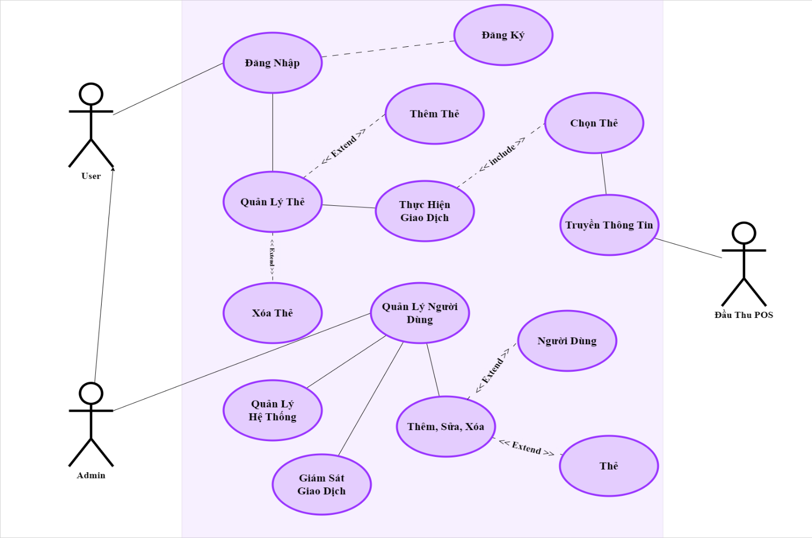

**Usecase Description**

***Đăng Nhập:***

| **Use-Case** | **Nội dung** |
| --- | --- |
| **Tên Use-Case** | Đăng nhập |
| **Mô tả** | Use-case cho phép người dùng đăng nhập vào hệ thống để thực hiện những chức năng của mình |
| **Actor** | Người dùng, Admin |
| **Điều kiện kích hoạt** | Khi người dùng chọn chức năng đăng nhập từ trang chủ của hệ thống |
| **Tiền điều kiện** | Người dùng phải có tài khoản trên hệ thống |
| **Hậu điều kiện** | Người dùng đăng nhập thành công |
| **Luồng sự kiện chính** | 1. Hệ thống hiển thị màn hình đăng nhập  2. Người dùng nhập tên đăng nhập và mật khẩu  3. Hệ thống kiểm tra thông tin đăng nhập  4. Nếu thành công hệ thống hiển thị màn hình đăng nhập thành công  5. Kết thúc Use-Case. |

***Đăng Ký:***

| **Use-Case** | **Nội dung** |
| --- | --- |
| **Tên Use-Case** | Đăng ký |
| **Mô tả** | Use-case cho phép người dùng mới tạo tài khoản trên hệ thống |
| **Actor** | Người dùng |
| **Điều kiện kích hoạt** | Khi người dùng chọn chức năng đăng ký từ trang chủ của hệ thống |
| **Tiền điều kiện** | Không có |
| **Hậu điều kiện** | Người dùng đăng ký tài khoản thành công |
| **Luồng sự kiện chính** | 1. Hệ thống hiển thị màn hình đăng ký  2. Người dùng nhập thông tin đăng ký (tên, email, mật khẩu, v.v  3. Hệ thống kiểm tra và xác nhận thông tin  4. Nếu thành công, hệ thống tạo tài khoản và hiển thị thông báo đăng ký thành công  5. Kết thúc Use-Case. |

***Quản Lý Thẻ:***

| **Use-Case** | **Nội dung** |
| --- | --- |
| **Tên Use-Case** | Quản lý thẻ |
| **Mô tả** | Use-case cho phép người dùng quản lý các thẻ của mình (thêm, sửa, xóa) |
| **Actor** | Người dùng |
| **Điều kiện kích hoạt** | Khi người dùng chọn chức năng quản lý thẻ từ menu tài khoản |
| **Tiền điều kiện** | Người dùng phải đăng nhập vào hệ thống |
| **Hậu điều kiện** | Thẻ được thêm, sửa, hoặc xóa thành công |
| **Luồng sự kiện chính** | 1. Hệ thống hiển thị màn hình quản lý thẻ  2. Người dùng chọn chức năng thêm, sửa, hoặc xóa thẻ  3. Hệ thống thực hiện chức năng tương ứng  4. Hệ thống hiển thị kết quả xử lý  5. Kết thúc Use-Case. |

***Thực Hiện Giao Dịch:***

| **Use-Case** | **Nội dung** |
| --- | --- |
| **Tên Use-Case** | Thực hiện giao dịch |
| **Mô tả** | Use-case cho phép người dùng thực hiện giao dịch với hệ thống POS |
| **Actor** | Người dùng |
| **Điều kiện kích hoạt** | Khi người dùng chọn chức năng thực hiện giao dịch từ menu tài khoản |
| **Tiền điều kiện** | Người dùng phải đăng nhập vào hệ thống và có thẻ hợp lệ trong tài khoản |
| **Hậu điều kiện** | Giao dịch được thực hiện thành công |
| **Luồng sự kiện chính** | 1. Hệ thống hiển thị màn hình thực hiện giao dịch  2. Người dùng chọn thẻ để thực hiện giao dịch  3. Hệ thống truyền thông tin giao dịch đến đầu thu POS  4. Hệ thống hiển thị kết quả giao dịch  5. Kết thúc Use-Case. |

***Quản Lý Người Dùng:***

| **Use-Case** | **Nội dung** |
| --- | --- |
| **Tên Use-Case** | Quản lý người dùng |
| **Mô tả** | Use-case cho phép quản trị viên quản lý thông tin người dùng |
| **Actor** | Admin |
| **Điều kiện kích hoạt** | Khi quản trị viên chọn chức năng quản lý người dùng từ menu quản trị |
| **Tiền điều kiện** | Quản trị viên phải đăng nhập vào hệ thống |
| **Hậu điều kiện** | Thông tin người dùng được thêm, sửa, hoặc xóa thành công |
| **Luồng sự kiện chính** | 1. Hệ thống hiển thị màn hình quản lý người dùng  2. Quản trị viên chọn chức năng thêm, sửa, hoặc xóa người dùng  3. Hệ thống thực hiện chức năng tương ứng  4. Hệ thống hiển thị kết quả xử lý  5. Kết thúc Use-Case. |

***Quản Lý Hệ Thống:***

| **Use-Case** | **Nội dung** |
| --- | --- |
| **Tên Use-Case** | Quản lý hệ thống |
| **Mô tả** | Use-case cho phép quản trị viên thực hiện các tác vụ quản lý hệ thống |
| **Actor** | Admin |
| **Điều kiện kích hoạt** | Khi quản trị viên chọn chức năng quản lý hệ thống từ menu quản trị |
| **Tiền điều kiện** | Quản trị viên phải đăng nhập vào hệ thống |
| **Hậu điều kiện** | Các thay đổi trong hệ thống được thực hiện thành công |
| **Luồng sự kiện chính** | 1. Hệ thống hiển thị màn hình quản lý hệ thống  2. Quản trị viên thực hiện các tác vụ quản lý (cấu hình, bảo trì, v.v.)  3. Hệ thống thực hiện các tác vụ quản lý tương ứng  4. Hệ thống hiển thị kết quả xử lý  5. Kết thúc Use-Case. |

***Giám Sát Giao Dịch:***

| **Use-Case** | **Nội dung** |
| --- | --- |
| **Tên Use-Case** | Giám sát giao dịch |
| **Mô tả** | Use-case cho phép quản trị viên giám sát các giao dịch được thực hiện trong hệ thống |
| **Actor** | Admin |
| **Điều kiện kích hoạt** | Khi quản trị viên chọn chức năng giám sát giao dịch từ menu quản trị |
| **Tiền điều kiện** | Quản trị viên phải đăng nhập vào hệ thống |
| **Hậu điều kiện** | Các giao dịch được giám sát và báo cáo |
| **Luồng sự kiện chính** | 1. Hệ thống hiển thị màn hình giám sát giao dịch  2. Quản trị viên xem và kiểm tra các giao dịch  3. Hệ thống cung cấp báo cáo chi tiết về các giao dịch  4. Kết thúc Use-Case. |

# **KIỂM TRA NỘI DUNG**

1. **Burndown Chart:**

Tiến độ hoàn thành theo kế hoạch nhưng có một số nhiệm vụ nào bị trễ hạn.

Dưới đây là biểu đồ hiển thị tiến trình trong tuần qua:

1. **Bảng Phân Rã Công Việc:**

Đã hoàn thành tất cả các công việc được giao trong tuần 2.

